МУНИЦИПАЛЬНОЕ АВТОНОМНОЕ ОБЩЕОБРАЗОВАТЕЛЬНОЕ УЧРЕЖДЕНИЕ "ЯРКОВСКАЯ СРЕДНЯЯ ОБЩЕОБРАЗОВАТЕЛЬНАЯ ШКОЛА"

Исследовательская работа

«Синантропный компонент флоры озера Светлое (село Ярково)»

Выполнила : Слинкина Ярослава Евгеньевна, ученица 10 «А» класса

Научный руководитель :
Осинцева Тамара Михайловна
учитель биологии МАОУ «Ярковская СОШ»

2026 г.
Село Ярково, Тюменская область

ОГЛАВЛЕНИЕ
- Введение 3
- Теоретическая часть 4
  - Географическая характеристика района исследований и общая характеристика озера Светлое 4
  - Виды-индикаторы экологического состояния озера
Светлого 5
  - Понятие синантропизации флоры и ее значение для мониторинга 6
- Практическая часть 7
  - Методика 7
- Подготовительный и полевой этапы исследования 7
- Камеральная обработка 7
- Математический анализ и расчет показателей 8
  - Список растений (флористический список) 9
- Результаты и обсуждения 11
- Выводы 14
- Заключение 15
Литература 17
Приложения 18

Введение

В условиях урбанизации водоемы подвергаются сильной трансформации: исчезают уязвимые виды, усиливается эвтрофикация и зарастание. Важным показателем антропогенного влияния является появление синантропных видов. Их учет позволяет проводить мониторинг и прогнозировать изменения в составе и структуре прибрежно-водной флоры, как одним из главных индикаторов состояния водных экосистем. Именно поэтому проведённое исследование является актуальным.

Степень изученности проблемы и литературный обзор:
Проблема антропогенной трансформации водных экосистем,в частности процесса синантропизации флоры, является хорошо изученной в современной экологии. Теоретические основы и методы оценки изложены в работах Л.М. Абрамовой и Б.М. Миркина (2000), которые разработали шкалу для интерпретации индекса синантропизации. Методические подходы к выделению синантропного компонента флоры для условий Сибири детально проработаны Е.П. Прокопьевым. Флора Тюменской области и водные макрофиты как индикаторы состояния водоёмов описаны в региональных определителях (Глазунов В.А., Наумленко Н.И.) и научных публикациях. Однако, несмотря на общую изученность процессов, для конкретного водоёма — озера Светлое (Ярковский район) — подобное детальное флористическое исследование с расчётом интегральных показателей антропогенной нагрузки проводилось впервые. Таким образом, данная работа заполняет локальный пробел в экологической оценке значимого рекреационного объекта.

Цель: Оценка степени антропогенной нарушенности растительного покрова озера Светлое.

Задачи:
- Выявить состав видовой растений прибрежной полосы озера Светлое
- Выделить синантропный компонент (сорные виды и заносные растения)
- Определить процентное соотношение синантропного компонента к естественной флоре озера

Новизна: Впервые для озера Светлое проведена инвентаризация прибрежно-водной флоры, выявлены ее синантропный компонент и степень антропогенной нарушенности (село Ярково).

Гипотеза: Мы предполагаем, что флора озера Светлое, испытывающего значительную рекреационную нагрузку, характеризуется высокой долей синантропных видов, что является объективным показателем сильной антропогенной трансформации его экосистем.

Теоретическая часть

  - Географическая характеристика района исследований и общая характеристика озера Светлое:

Ярковский район расположен в южной части Тюменской области, в равнинной лесной зоне Западной Сибири. Для района характерен континентальный климат с умеренно тёплым летом и холодной зимой. Территория отличается высокой обводненностью — здесь располагается множество рек (включая Тобол) и озёр, играющих важную экологическую и хозяйственную роль. Озеро Светлое, известное также под историческим названием «Святое», расположено на территории Западной Сибири, в Тюменской области и является водоемом в границах села Ярково (Приложения

2,3) – административного центра Ярковского района. Озеро представляет собой типичный малый водоем с характерными морфометрическими особенностями: протяженность около 1-1.5 км, ширина до 500 м, пологие берега. Эти особенности предопределяют его высокую уязвимость к внешним воздействиям.
Благодаря своему историко-культурному статусу и социально- рекреационной роли озеро Светлое приобретает особую уникальность и создает интерес для ученых-исследователей.

В историко-культурном значении озеро издавна имело сакральное смысл для местного населения, что, вероятно, долгое время ограничивало хозяйственную деятельность на его берегах и способствовало сохранности его экосистемы.
Озеро Светлое, имеет огромное социальное значение, являясь, ключевым рекреационным объектом не только для жителей села, но и района в целом, испытывая значительную антропогенную нагрузку, связанную с расположением в прибрежной зоне места рыбалки и активного отдыха.

  - Виды-индикаторы экологического состояния озера Светлое:

Для объективной оценки антропогенного влияния на озеро Светлое, выявленного при его общей характеристике, необходимо рассмотреть ключевые группы растений-индикаторов, чье состояние напрямую отражает изменения в экосистеме:

    - Глубоководные растения (нимфеиды): Кувшинка чисто-белая (Nymphaea candida)(Приложение 5), кубышка желтая (Nuphar

lutea)(Приложение 6). Своеобразными индикаторами чистоты водоёмов. Их угнетение свидетельствует о загрязнении донных отложений и повышении мутности воды.
    - Рдесты и уруть – растения-оксигенераторы, играют ключевую роль в насыщении воды кислородом. Некоторые виды, такие как элодея канадская (Elodea canadensis)(Приложение 7), являются инвазивными синантропами, и их массовое развитие создает значительную угрозу местным (аборигенным) видам, встраиваясь в экосистему. А так же являясь показателем нарушения газового режима водоема .
    - Ряска малая (Lemna minor)(Приложение 8) – плавающие растение, мощный индикатор эвтрофикации. Сплошной покров на поверхности воды сигнализирует о переизбытке питательных веществ (азота, фосфора).
    - Такие прибрежные растения, как Тростник южный (Phragmites australis), рогоз узколистный (Typha angustifolia)(Приложение 9). Обладают высокой пластичностью. Умеренное развитие полезно, но активная экспансия – признак поступления органики и нарушения естественного баланса.

  - Понятие синантропизации флоры и ее значение для мониторинга :

Обобщающей мерой, которая позволяет интегрировать данные по отдельным видам-индикаторам в единую количественную оценку нарушенности, является процесс синантропизации флоры.

Синантропизация флоры – это процесс проникновения в естественные растительные сообщества и увеличения обилия видов-спутников человека (синантропов). Эти виды, как правило, обладают высокой экологической пластичностью, быстрыми темпами размножения и приуроченностью к нарушенным местообитаниям. Уровень синантропизации флоры является интегральным показателем антропогенной нарушенности экосистемы, так как напрямую коррелирует с интенсивностью таких воздействий, как

рекреационная нагрузка, замусоривание, изменение гидрологического и химического режимов.

Практическая часть

Методика
Для оценки степени синантропизации флоры озера Светлое, описанного в теоретической части, было проведено полевое исследование с последующей камеральной обработкой.
Исследование проводилось в августе 2025 года на территории озера Светлое Ярковского района и включало следующие этапы:

- Подготовительный и полевой этапы исследования
Первый этап работы был направлен на сбор первичных данных о флоре озера в полевых условиях.

- Маршрутное обследование - проведено полное рекогносцировочное обследование береговой линии озера Светлое для выявления ключевых участков с разной степенью антропогенной нагрузки.
- Геоботаническое описание - проводилось детальное описание с фиксацией:
  - полного видового состава сосудистых растений
  - встречаемости видов
- Камеральная обработка

Собранный в полевых условиях материал прошел этап лабораторной обработки, который включал точную идентификацию видов и их последующую классификацию.

- Идентификация видов проведена с использованием определителей "Флора Сибири" и "Определитель растений Тюменской области". Номенклатура уточнена по базе данных The Plant List.
- Классификация видов проведена на основе методики Е.П. Прокопьева (Приложение 7):
  - Синантропные виды - растения, связанные с деятельностью человека
  - Несинантропные виды - аборигенные виды естественных экосистем 3)Математический анализ и расчет показателей
Ключевым этапом исследования стал количественный анализ данных, который позволил перейти от качественных наблюдений к расчету интегрального показателя антропогенной нагрузки.

Для количественной оценки степени антропогенной трансформации использовался индекс синантропизации (Ксин) по формуле:
Ксин = (Nсин / N) × 100%

Расчет:
N(общее количество видов) = 40 Nсин(синантропные + инвазивные) = 29 вида Ксин = (29 / 40) × 100% = 72,5% ≈ 73%

Интерпретация по шкале Абрамовой-Миркина (2000):
73%> 70% - соответствует категории "Синантропная растительность"

Полученное значение индекса синантропизации 73% свидетельствует о катастрофической антропогенной трансформации экосистемы озера Светлое. Доминирование синантропных видов (29 из 40) указывает на чрезвычайно

сильное рекреационное воздействие. Наибольшую экологическую опасность представляют элодея канадская и мелколепестник канадский - инвазивные виды, нарушающие газовый режим водоема.
Особое внимание было уделено виду Iris pseudacorus, который первоначально был определен как культурный «беглец». Для подтверждения его статуса были использованы дополнительные региональные флористические сводки, которые показали отсутствие указаний на его аборигенное произрастание в водных экосистемах Ярковского района, что подтвердило его синантропное происхождение.

Список растений (флористический список)

Результатом камеральной обработки и классификации стал аннотированный флористический список, который служит эмпирической основой для всех дальнейших расчетов и выводов.

Таблица 1. «Классификация видов озёрной экосистемы по группам антропогенного влияния»
Группы антропогенного  влияния | Растения озера Светлое
1) Синантропные (сорные и  рудеральные) виды | Белокрыльник болотный (Calla palustris) Бодяг полевой (Cirsium arvense)  Вейник наземный (Calamagrostis epigeios) Вероника длиннолистная (Veronica longifolia) Горичник болотный (Peucedanum palustre) Жерушник болотный (Rorippa palustris) Звездчатка злаковая (Stellaria graminea) Клевер ползучий (Trifolium repens)  Крапива двудомная (Urtica dioica)

Латук сибирский (Lactuca sibirica)
Луговик дернистый (Deschampsia cespitosa) Лютик едкий (Ranunculus acris)
Мятник ползучий (Poa pratensis) Наумбургия кистецветная Naumburgia thyrsiflora)
Осот полевой (Sonchus arvensis) Подмаренник болотный (Galium palustre) Подорожник большой (Plantago major) Полевица побегообразующая (Agrostis stolonifera)
Пырей ползучий (Elytrigia repens)
Рдест остролистый (Potamogeton acutifolius) Рогоз узколистный (Typha angustifolia) Ряска малая (Lemna minor)
Ряска трехраздельная (Lemna trisulca) Сабельник болотный (Comarum palustre) Ситник сплюснутый (Juncus compressus) Тысячелистник канадский (Achillea canadensis)
Хвощ полевой (Equisetum arvense)
2) Культурные и условно-культурные виды | Водокрас обыкновенный (Hydrocharis morsus- ranae)  Костер безостый (Bromus inermis) Кубышка желтая (Nuphar lutea)  Кувшинка чисто-белая (Nymphaea candida) Лисохвост луговой (Alopecurus pratensis) Люцерна (Medicago sativa)  Многоцветник зеленополосный (Polypodium  viridis)

Телорез алоэвидный (Stratiotes aloides) Уруть колосистая (Myriophyllum spicatum) Ива корзиночная (Salix viminalis)
Ирис ложноаирный (Iris pseudacorus)
(«сбежавший» из культуры)
3) Инвазивные виды | Мелколепестник канадский (Erigeron canadensis)  Элодея канадская (Elodea canadensis)

Всего семейств растений получилось 27, видов – 40

Результаты и обсуждения.

На основе проведенного анализа флористического списка и расчета индекса синантропизации были получены следующие ключевые результаты, требующие комплексного обсуждения.

- Высокая степень синантропизации флоры. Расчетный индекс синантропизации (Ксин) для прибрежно-водной флоры озера Светлое составляет 73%. Согласно градации Л.М. Абрамовой и Б.М. Миркина (2000), данное значение соответствует синантропному типу растительности, где доля видов-спутников человека превышает 70%. Это является объективным и тревожным показателем глубокой антропогенной трансформации экосистемы.
- Доминирование сорного компонента. Из 40 идентифицированных видов сосудистых растений 29 являются синантропными. Преобладание таких видов, как пырей ползучий, крапива двудомная, подорожник большой, звездчатка белая однозначно свидетельствует о значительной рекреационной нагрузке, выражающейся в вытаптывании, уплотнении почвы и нарушении естественных местообитаний.

- Наличие инвазивных видов в акватории. Ключевыми маркерами нарушенности являются присутствие в озере типичных инвазивных синантроп – элодеи канадской (Elodea canadensis) и мелколепестника канадского (Erigeron Canadensis). Их способность к интенсивному вегетативному размножению и формированию монодоминантных зарослей указывает на изменение газового и трофического режимов водоема. Массовое развитие ряски и других плавающих видов также служит индикатором процессов эвтрофикации, вероятно, связанных с поступлением биогенных элементов.
- Соотношение с природоохранным статусом. Несмотря на то, что в озере сохранились отдельные представители естественной флоры (кувшинка чисто-белая, уруть колосистая), их доля (27,5%) невелика. Важным флористическим находком стало обнаружение Ириса ложноаирного (Iris pseudacorus). Этот вид, широко используемый в ландшафтном дизайне для оформления берегов, является типичным «ускользнувшим из культуры» синантропом (эргазиофигофитом). Его натурализация в прибрежной зоне озера Светлое, ранее не отмеченная в региональных исследованиях для Ярковского района, служит наглядным свидетельством антропогенного обогащения флоры и может рассматриваться как маркер нарушенности местообитаний. Высокий процент синантропных видов контрастирует с живописным обликом озера и его восприятием как рекреационного объекта, подчеркивая разрыв между визуальной эстетикой и реальным экологическим состоянием.
- Прогноз и рекомендации. Без внедрения мер по регулированию рекреационной нагрузки (организация тропиночной сети, зонирование территории, соблюдение водоохранной зоны) продолжится процесс изменения прибрежных фитоценозов. Это выразится в дальнейшем упрощении видового состава, усилении эвтрофикации и зарастании озера за счет экспансии наиболее устойчивых синантропных и рудеральных видов.

Значимость и прикладная ценность полученных результатов
Полученные результаты имеют как научную, так и практическую значимость.

  - Научная ценность: Работа вносит вклад в региональную флористику (впервые для озера составлен аннотированный список видов, а также документально зафиксирована натурализация культивируемого вида Iris pseudacorus на новой для него территории Ярковского района, что является конкретным примером процесса синантропизации) и предоставляет конкретные количественные данные (индекс синантропизации 73%) для мониторинга динамики экосистемы.
  - Прикладная ценность: Результаты являются научно обоснованной диагностикой экологического состояния озера Светлое. Они предоставляют органам местного самоуправления (Администрация Ярковского района), экологам и педагогам четкие аргументы и отправную точку для:
- Разработки Плана мероприятий по реабилитации и охране озера.
- Обоснования необходимости функционального зонирования береговой зоны и регулирования рекреационной нагрузки.
- Создания программы экологического просвещения населения на основе конкретных данных о родном водоёме.

Выводы
Обобщение результатов и их обсуждение позволяет сформулировать следующие основные выводы, которые напрямую отвечают на поставленные в исследовании задачи.

Озеро Светлое, являясь водоемом районного центра, находится в состоянии глубокого экологического кризиса, что наглядно демонстрируется тотальной синантропизацией его флоры. Сложившаяся ситуация требует не только констатации факта, но и незамедлительных управленческих решений. Разработка и реализация комплексного плана охраны, включающего функциональное зонирование береговой линии, организацию регулируемой рекреации, установку информационных аншлагов и постоянный экологический мониторинг, являются единственным путем к сохранению этого уникального для Ярковского района природного объекта для будущих поколений.

- Флористический состав озера Светлое насчитывает 40 видов, сорных 29 видов ( что составило 73% от всей флоры)
- В сложении растительного покрова озера значительную роль играет инвазионный вид Elodea canadensis, называемый так же «водяной чумой» внесенный в Черную книгу Росcии, как один из наиболее агрессивных и опасных видов для флоры. Способный быстро размножаться и вытеснять другие растения, вид создает дополнительную угрозу экосистеме водоема.
- Прибрежная-водная флора озера Светлое характеризируется высокой степенью синантропизации (индекс синантропизации составил 73%). Что является показателем глубокой антропогенной трансформации экосистемы.
- Впервые для территории Ярковского района было отмечено произрастание Ириса ложноаирового (Iris pseudacorus). Вид « сбежавший» из культуры и в настоящее время, все чаще встречающийся на обводненных объектах городских территорий.

- Для стабилизации ситуации и предотвращения активного заболачивания и зарастания озера требуется внедрение мер по регулированию рекреационной нагрузки, соблюдению водоохранной зоны и механической очистки озера от растительных остатков.

Заключение
Проведённое исследование подтвердило выдвинутую гипотезу о том,что степень нарушенности водных экосистем является точным индикатором антропогенного воздействия. На примере озера Светлое было установлено, что даже живописный, социально значимый водоём может находиться в состоянии глубокой экологической трансформации, что выражается в катастрофически высоком уровне синантропизации его флоры (73%).

Дальнейшие перспективы работы:

- Мониторинг динамики: Повторное обследование озера через 2-3 года для отслеживания динамики индекса синантропизации и оценки эффективности потенциальных природоохранных мер.
- Расширение исследований: Изучение гидрохимических показателей воды озера (содержание азота, фосфора, БПК) для прямой корреляции с данными по растительности-индикатору.
- Геоботаническое картографирование: Составление крупномасштабированной карты растительности береговой зоны с выделением участков разной степени нарушенности.

Практические рекомендации для администрации и жителей:

- Организационные: Разработать и утвердить Паспорт особо охраняемой природной территории местного значения (ООПТ) для озера Светлое с установлением четких границ водоохранной зоны.
- Рекреационные: Провести функциональное зонирование берега: выделить оборудованную зону отдыха (со скамейками, урнами, настилами к воде) и зону покоя, где посещение ограничено.
- Технические: Провести механическую очистку акватории от излишних зарослей элодеи и ряски, а берега — от мусора.
- Просветительские: Установить информационные аншлаги о правилах поведения у воды и уникальности озера; включить данные исследования в школьную программу по краеведению и экологии.

Ресурсное обоснование реализации проекта:
Проект может быть реализован при следующих условиях:

- Информационная поддержка: Публикация результатов в СМИ и обсуждение на общественных слушаниях для формирования запроса со стороны жителей.
- Административный ресурс: Включение мероприятий по охране озера в Муниципальную программу по экологии Ярковского района.
- Финансирование: Привлечение средств из местного бюджета, а также грантовых программ (например, Фонда президентских грантов, направление
«Охрана окружающей среды»).
- Волонтёрский ресурс: Организация силами школьного экологического отряда и активных жителей села регулярных субботников по очистке береговой линии.

Литература

- Абрамова Л. М., Миркин Б. М. 2000б. Эволюция рас- тительности на стыке тысячелетий // Теоретические проблемы экологии и эволюции (3-и Любищевские чтения). Тольятти. С. 15–23
- Глазунов В.А., Наумненко Н.И. Определитель сосудистых растений Тюменской области.
- Методические подходы Е.П. Прокопьева к оценке синантропизации флоры.
- Региональные материалы: Паспорт озера Светлое на сайте администрации Ярковского района.
- https://kubsau.ru/upload/iblock/aca/aca2b3c126dc5649c83feab16217927c.PDF
- https://vk.com/wall-211714344_2159
- https://ok.ru/group/53441430814805/topic/67242756803413
- https://m.ok.ru/group/52463500984401/topic/156085979273297
- ​
https://yarkovo.admtyumen.ru/mo/Yarkovo/economics/invest_politic/passport/info/geo/ more.htm?id=10525314%40cmsArticle
- https://cyberleninka.ru/article/n/osobennosti-vyyavleniya-transformatsii-flory-v- gorodskoy-srede?ysclid=mi3fxaywzr969590334
- https://cyberleninka.ru/article/n/glazunov-v-a-naumenko-n-i-hozyainova-n-v- opredelitel-sosudistyh-rasteniy-tyumenskoy-oblasti- retsenziya?ysclid=mi9afa1gsq114646665

Приложения

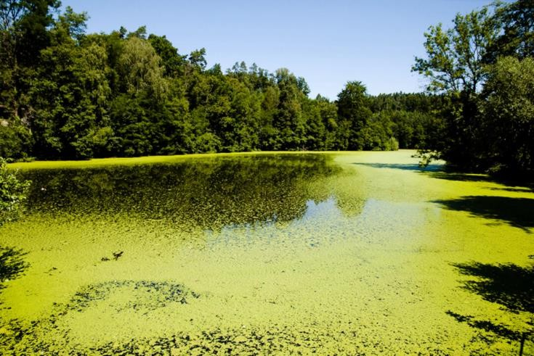
Приложение I Приложение II Синантропный компонент флоры озера Ярковский район
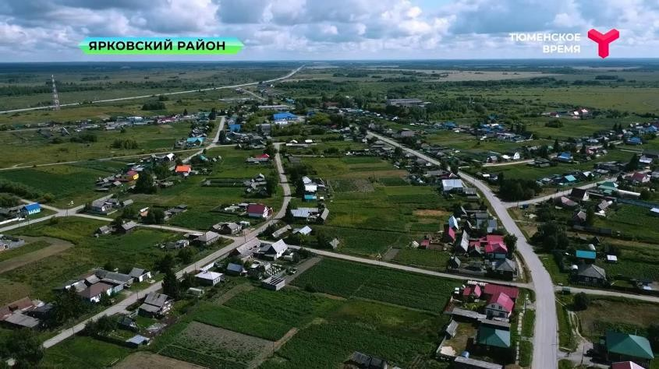

Приложение III Приложение IV
Ярковский район База отдыха озеро Светлое
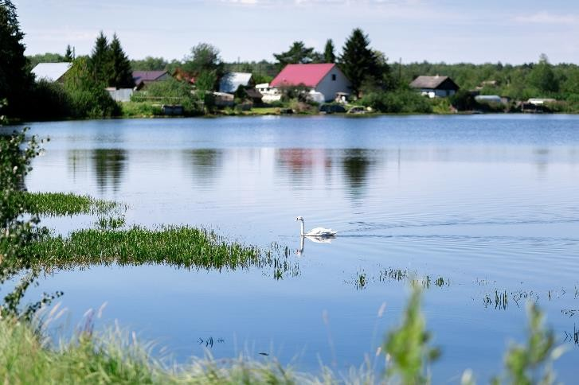
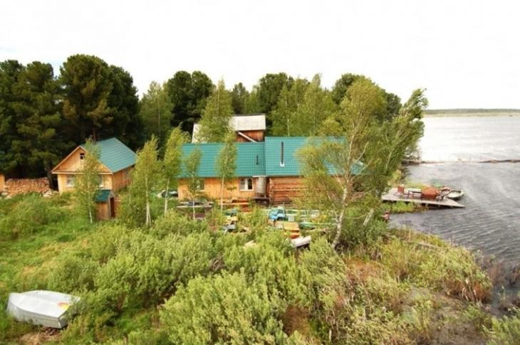

Приложение V Приложение VI

Кувшинка чисто-белая (Nymphaea candida) Кубышка желтая (Nuphar lutea)
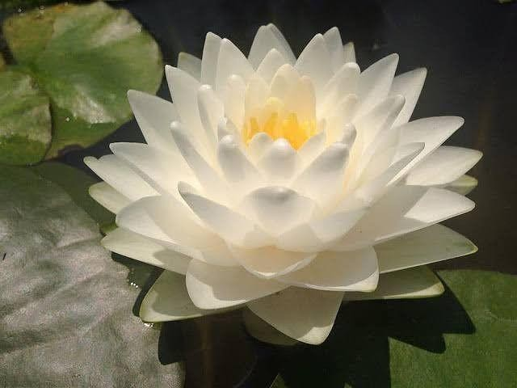
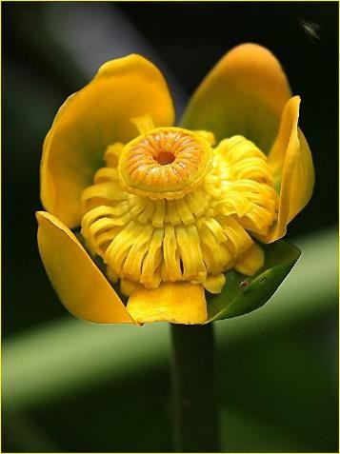

Приложение VII Приложение VIII
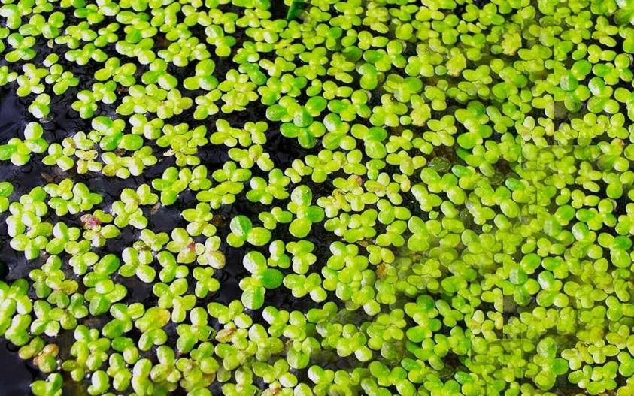
Злодея канадская (Elodea Ряска малая (Lemna minor) canadensis )
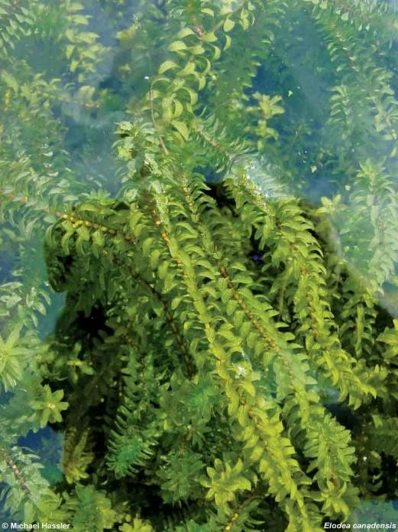

Приложение IX Приложение X

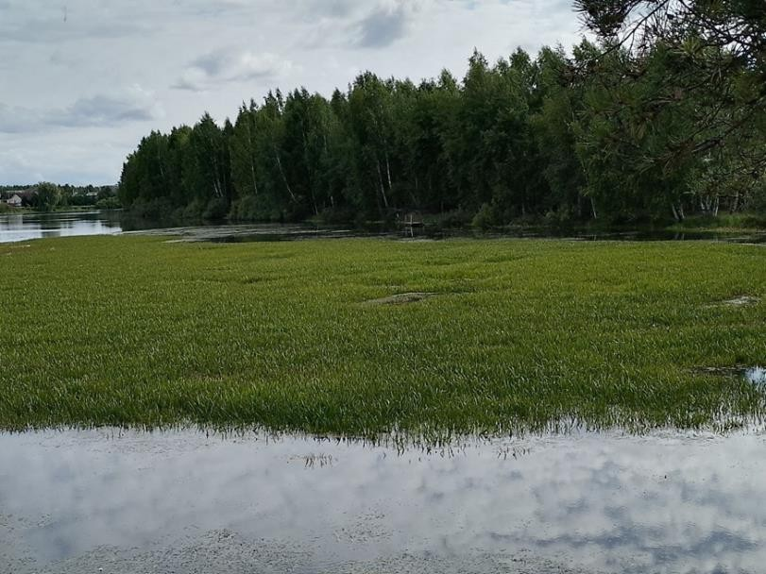
Рогоз обыкновенный Синантропизация озера Светлое (Typha latifolia)
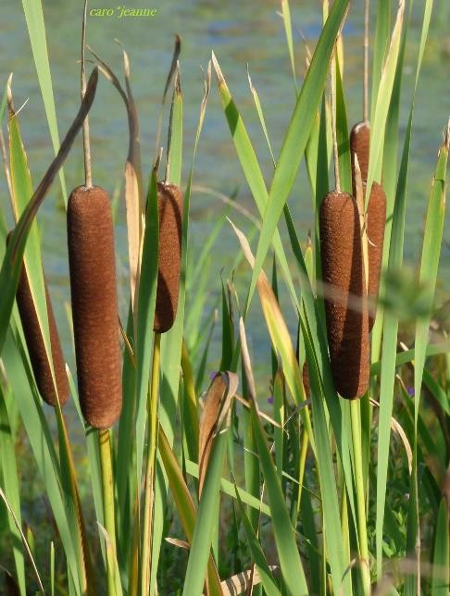

Приложение XI Приложение XII
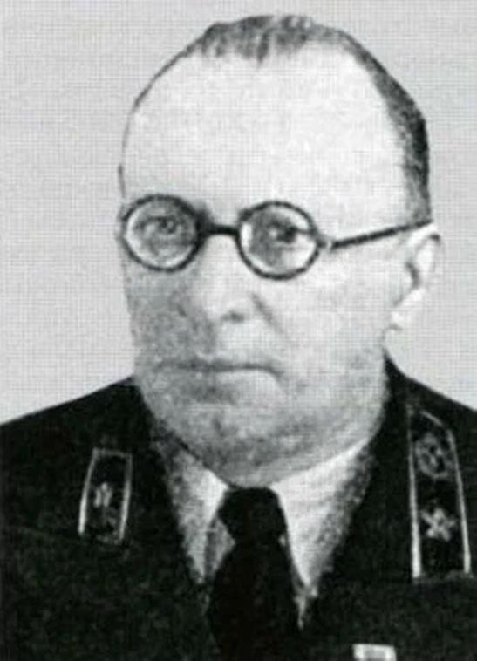
Е.П.Прокопьев Исследование видов растений озера Светлое
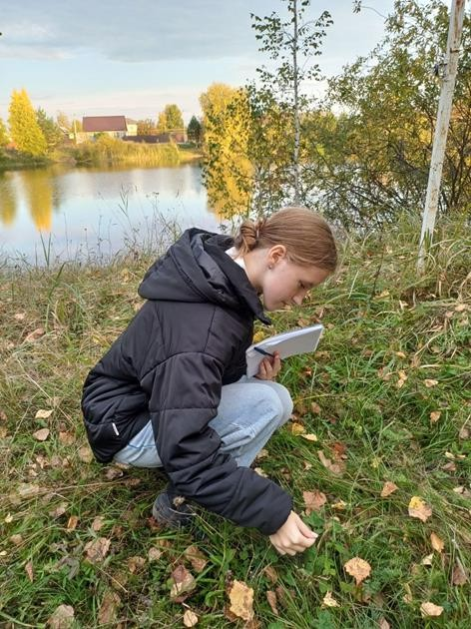

Приложение XIII Приложение XIV

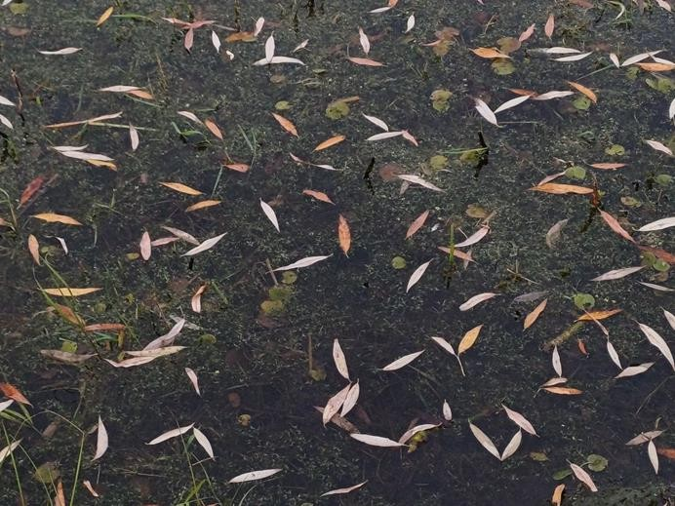
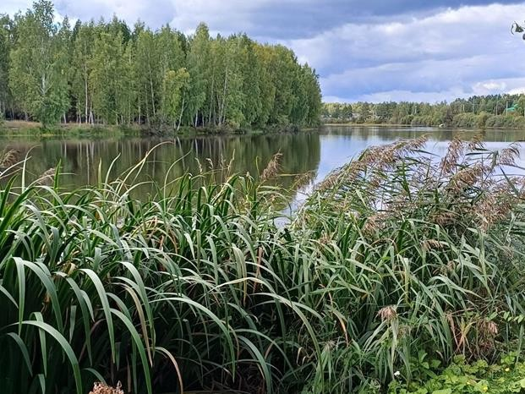
Водная флора озера Светлое Рогоз обыкновенный возле озера Светлое

Приложение XV

Таблица 2. «Систематический список растений озера по семействам»

№ | Семейство | Растения
1 | Ароидные (Araceae) | Белокрыльник болотный
2 | Астровые (Asteraceae) | Бодяг полевой  Мелколепестник канадский Осот полевой  Тысячелистник канадский
3 | Злаковые (Poaceae) | Вейник наземный Костёр безостый Лисохвост луговой Мятлик ползучий  Полевица побегообразующая  Пырей ползучий

4 | Горечавковые  (Gentianaceae) | Водокрас обыкновенный
5 | Сельдерейные  (Apiaceae) | Горичник болотный
6 | Капустные  (Brassicaceae) | Жерушник болотный
7 | Звездчатковые  (Stellariaceae) | Звездчатка злаковая
8 | Ивовые (Salicaceae) | Ива корзиночная
9 | Касатиковые  (Iridaceae) | Ирис ложноаирный
10 | Бобовые (Fabaceae) | Клевер ползучий  Люцерна
11 | Гвоздикоцветные  (Caryophyllaceae) | Крапива двудомная
12 | Кувшинковые  (Nymphaeaceae) | Кубышка желтая  Кувшинка чисто-белая
13 | Сложноцветные  (Asteraceae) | Латук сибирский
14 | Роствертовые  (Ranunculaceae) | Лютик едкий
15 | Берёзовые  (Betulaceae) | Подмаренник болотный
16 | Подорожниковые  (Plantaginaceae) | Подорожник большой
17 | Рдестовые  (Potamogetonaceae) | Рдест остролистый

18 | Рогозовые (Typhaceae) | Рогоз узколистный
19 | Спаржевые  (Asparagaceae) | Ряска малая  Ряска трёхраздельная
20 | Розоцветные  (Rosaceae) | Сабельник болотный
21 | Ситниковые  (Juncaceae) | Ситник сплюснутый
22 | Телорезовые  (Alismataceae) | Телорез алоэвидный
23 | Валериановые  (Valerianaceae) | Многоцветник зелёнополосатый
24 | Губоцветные  (Lamiaceae) | Вероника длиннолистная
25 | Сланоягодниковые  (Haloragaceae) | Уруть колосистая
26 | Хвощовые  (Equisetaceae) | Хвощ полевой
27 | Водокрасовые  (Hydrocharitaceae) | Элодея канадская

Приложение XVI Приложение XVII

Озеро Светлое в осеннее время года Кульбаба осенняя (Scorzoneroides
Autumnalis)
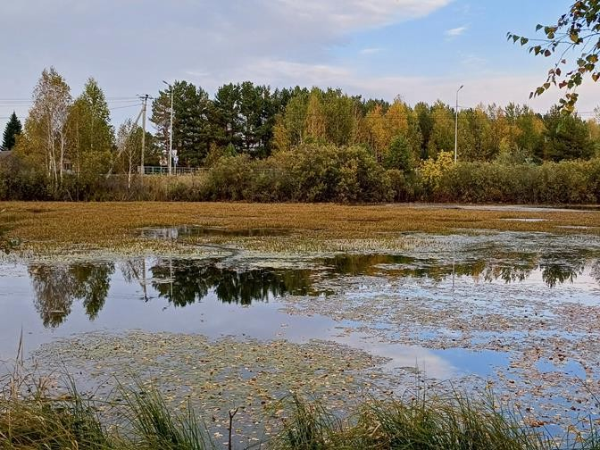
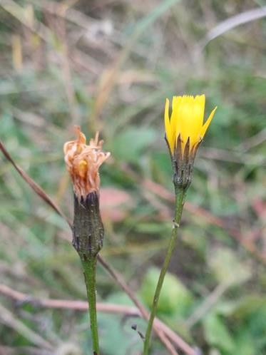
Приложение XVIII Приложение XIX

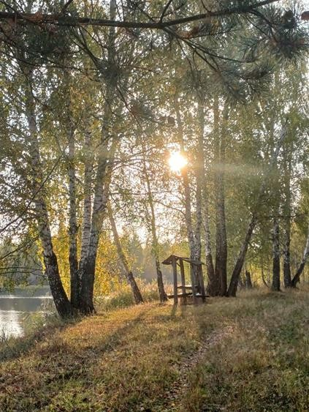
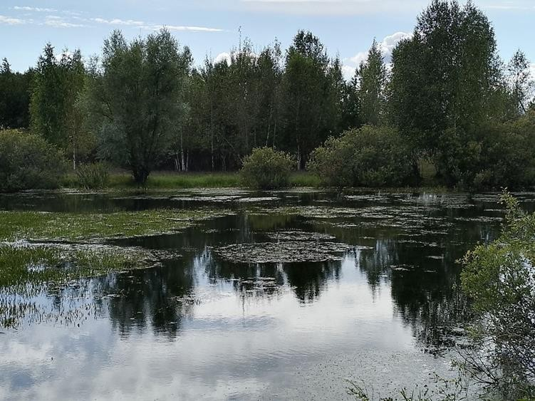
Небольшое место для отдыха Озеро Светлое зарастает синантропными возле озера Светлое растен

